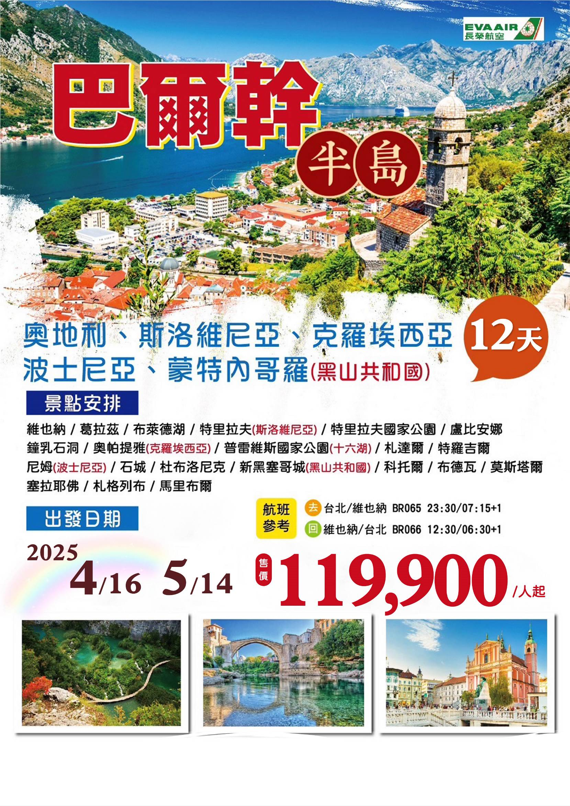
巴爾幹半島五國１２日
奧地利、斯洛維尼亞、克羅埃西亞、波士尼亞、蒙特內哥羅（黑山共和國）
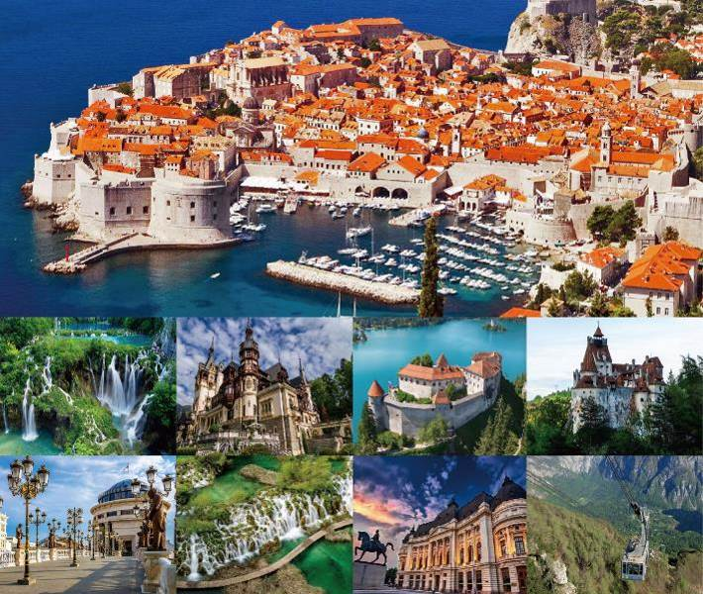
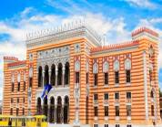
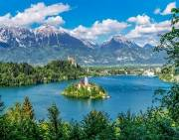
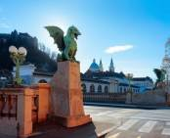
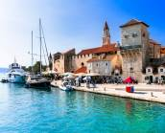
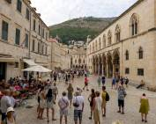
程別 | 航空公司 | 航班編號 | 起飛城市 | 抵達城市 | 起飛/抵達時間
去程 | 長榮航空 | BR065 | 桃園TPE | 維也納VIE | 23:30/07:15+1
回程 | 長榮航空 | BR066 | 維也納VIE | 園TPE | 12:30/06:30+1

行程特色
~巴爾幹諸國正值東、西羅馬帝國的交界上，千年的分庭抗禮造成文字與生活習慣的迥異，及至伊斯蘭教興起、鄂圖曼土耳其的統治，更增其文化的複雜性，也讓此區人文與建築藝術的多樣性遠遠超過其它歐洲地區，而地理上有阿爾卑斯高山與峽谷、亞得里亞海曲折的海岸線、豐富多變的喀斯特地形，精彩可期的巴爾幹半島，絕對是您最佳旅遊區域的選擇！~
4國首都 × 名城17座 × 7處世界自然/文化遺產 囊括市場上深度遊行程
我們多年設計巴爾幹團隊計畫，年年更新，2022年版本更昇華到輝煌，過去您只能在深度遊的行程中所見到的行程，我們2022年版本都為您呈現。
體驗高空纜車及遊湖渡輪 走訪二大國家公園
遊歷二大國家公園：十六湖（普雷維斯國家公園）、特里拉夫
三次纜車體驗：特里格拉夫國家公園、札格雷布、杜布羅尼克
二次遊湖：布萊德湖、普雷維斯國家公園湖
獨家行程並囊括了市面上巴爾幹行程所有的精華！
下榻一流優質飯店 品嘗各國風味和特色料理
本趟行程的餐飲，特別安排品嘗各國風味和特色菜，體驗當地人的飲食文化，包含十六湖鱒魚餐、亞德里亞海海鮮風味料理、波士尼亞古城莫斯塔爾清真料理等，小城市則安排在飯店餐廳，提高餐飲品質，衛生標準和方便旅客們休息。
全程搭乘長榮航空
◆全程搭乘長榮航空 連續第七年獲得全球十大最安全航空公司
◆長榮航空擁有卓越的飛航安全記錄。2016年至2019連續四年榮獲Skytrax評為五星級航空公司，為全球第八家獲此殊榮的航空公司。
行程所到國家、城市和景點
01. 波士尼亞
◆參觀波士尼亞國－莫斯塔古鎮。 ※聯合國世界文化遺產城市1
◆參觀波士尼亞首都－薩拉耶佛，曾引發第一次世界大戰。
02. 黑山共和國
◆造訪黑山共和國著名溫泉城－新赫爾采格城（新黑塞哥城）。
◆參觀黑山古城科托爾併進入科托爾雙塔大教堂參觀。 ※聯合國世界文化遺產2
◆參觀黑山共和國海濱古城－布德瓦。
03. 克羅埃西亞
◆參觀克羅埃西亞首都－札格拉布名勝古跡，乘坐爬山電車到老城。
◆造訪人間仙境的普雷維斯十六湖國家公園並遊湖。 ※聯合國世界自然遺產3
◆入內參觀中世紀石城－特羅吉爾古城聖羅倫斯教堂。 ※聯合國世界文化遺產4

★：入內參觀 ▲：下車拍照（如遇特殊狀況無法停車則行車經過導覽照相）
第1天 | 桃園→維也納Vienna（奧地利）BR65 2330/0710（13.5h）
今日前往機場集合，搭乘豪華客機飛往奧地利首都－維也納。
餐食 | 早：X | 中：X | 晚：X
飯店 | 機上
第２天 | 維也納145km→葛拉茲Graz 139km→布萊德湖Bled 38km→特里拉夫（斯洛維尼亞）
今日上午抵達維也納，旋即前往奧地利第二大城，也是影星阿諾史瓦辛格的故鄉－格拉茲（Graz）。開始▲舊城區觀光（整個舊城區在1999年被聯合國列為世界文化遺產加以保護）。舊城建築風格和內部裝飾，處處展現義大利文藝復興時代晚期以及巴洛克時期的影響。
▲格拉茲主廣場總聚集滿滿人潮，廣場上販售蔬果及食物。中間有座對格拉茲發展貢獻重大的約翰大公雕像，周圍雕像則代表了過去流經施泰爾馬克的四條河流。▲市政廳是廣場上最氣派的建築，1893年竣工的古典風格建築正面四座雕像複製品代表藝術、科學、貿易與技藝，這裡還是當地人舉行婚禮場地之一。廣場旁的郝普特街是舊城最熱鬧的購物大道，街上的繪畫之屋是格拉茲唯一的◎彩繪屋，現存的壁畫是17世紀義大利著名建築師所創作。與斯博街交叉口的▲艾格樓房（Luegghaus），原是16世紀建造的巴洛克建築也是格拉茲最古老的藥房，現存美麗灰泥裝飾則是17世紀翻修後所留下的。我們徒步穿越幽靜的中古世紀街道，欣賞斜屋頂下華麗的，優閒自由漫步克城中，讓貴賓體會2003年獲選為歐洲文化之都的葛拉茲。
旋踵間即越過奧、斯邊界前往布萊德，一座美得令人感動的湖濱小鎮。★搭乘小船遊湖，登上湖中之島。晶瑩清澈的湖水，倒映著環繞的群山風姿；當地習俗新婚時新郎必須抱著新娘走上99個台階，以表示愛情的堅貞不移。隨後入住特里格拉夫區。
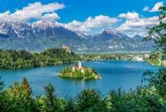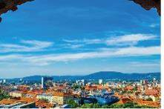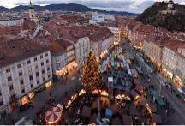
餐食 | 早：機上 | 中：中式料理 | 晚：西式料理
飯店 | Spik Alpine resort 4＊或同級
第３天 | 特里拉夫國家公園Triglav National Park 69km→盧比安娜Ljubljana 56km→鐘乳石洞Postojna 62km→奥帕提雅opatija（克羅埃西亞）
早餐後前往★特里格拉夫國家公園（Triglav National Park）是斯洛維尼亞唯一的國家公園，它有著令人驚嘆的美，該國家公園位於西北部的朱利安阿爾卑斯山（Julian Alps）地區，搭乘★高山纜車在觀賞變化多樣的喀斯特地形有著無數的自然和文化特色。
之後來到具有「小布拉格」之稱的盧比安娜。盧比安娜具有悠久的歷史，該城依山而建，古羅馬時期，山上是羅馬衛城，後成為盧比安娜城堡，沿此橋進入老城，經過古老街市，來到美麗奇特的▲三重橋，中間大橋是車水馬龍，兩個側橋則行人如織。橋對面是老城廣場，▲聖法朗西斯哥教堂，隔街則有古老的▲市政廳，壯觀的國會大廈即現在的▲盧比安娜大學，這些景觀堪輿布拉格媲美，故盧比安娜又有「小布拉格」之稱。
前往★波斯托伊娜鐘乳石洞，此地因其洞穴奇特無比，古生物存活至今，已被聯合國列為世界自然遺產保護區。鐘乳石石洞20多公里長，進入洞穴後，搭乘小機動車在山洞中穿行，直至觀光區，然後隨導遊行走近2公里長，上上下下一個一個洞穴探險，石筍、石柱造型怪異，有的乳白透明，有的如絲絲白雪，另人歎為觀止，裡面最大的洞穴號稱音樂廳，可容納數千聽眾。尤其另人不解的是在這黑暗的億年洞穴裡的地下河中竟有一種類人魚，你可以在洞中看到這種無眼，四爪，半透明的小白蛇似的魚。忍受饑餓可十年不食，然而壽命上百年。
然後前往克羅埃西亞的濱海城鎮奥帕提雅。
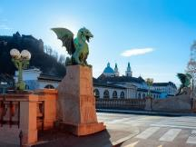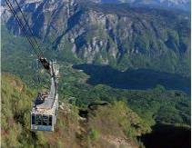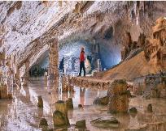
餐食 | 早：飯店 | 中：中式料理 | 晚：西式料理
飯店 | Paris Hotel 4＊或同級
第４天 | 奥帕提雅 164km→普雷維斯國家公園（十六湖） 118km→札達爾Zadar
前往克羅埃西亞最有特色的★普雷維斯國家公園（Plitvice Lakes National Park）。此地因地貌奇特，景色別緻，已被聯合國列為世界自然遺產保護區。進入國家公園，沿著山谷向下行走不一會，便是大瀑布奇觀，從谷底看著大瀑布從山谷上飛流直下，真有銀河垂落之感。走過瀑布又出現碧綠見底的大湖，湖的盡頭是斷岩，湖水從斷岩落下，形成另一群瀑布，下面則出現又一美麗湖面，行走在這近乎神奇的境界，另人不勝陶醉，觀賞數個層疊湖後，出現一個大湖，有船隻航行，★乘船遊覽，看者沿途的峰巒迭嶂，心曠神怡，不禁感歎大自然的鬼斧神工。
再前往眾神應許之城~札達爾。
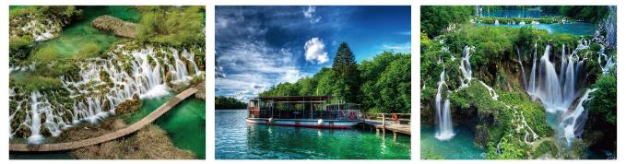
餐食 | 早：飯店 | 中：16湖當地料理 | 晚：西式料理
飯店 | Kolovare 4＊或同級
第５天 | 札達爾 140km→特羅吉爾Trogir 191km→尼姆Neum（波士尼亞）
札達爾Zadar~眾神應許之城
傳說中因擁有四位守護神Zoilus、Simon、Chrisogonus、Anastasia 所庇蔭。而被稱為眾神應許之地。四公里⾧的海岸線伴隨著羅馬與拜占庭帝國時代的遺跡。數千年來，㇐直是達爾馬提亞首都，擁有豐富的歷史文化，從那斑駁的牆垣與無數的宗教紀念碑足可證明：▲古羅馬時代凱旋門的遺跡、9 世紀的▲St. Donatus Church 教堂、,這裡還擁有14 世紀克國最古老的大學、克國第㇐本小說撰著地、第㇐份報紙的發生地..等等。在這面對亞德里亞海的海岸邊有著悠揚悅耳的▲海風琴，藉由海浪拍打和空氣的推進。讓 35 根不同⾧度與直徑的管風琴不時的演奏出五個八度的七和弦。蔚然成為亞德里海的浪漫情懷。
繼續前往克羅埃西亞著名海濱古城特羅吉爾。特羅吉爾古城歷史悠久，城中大廣場上的★聖羅倫斯教堂，世界文化遺產，興建於西元十二世紀，其高大的鐘樓是城中最高的建築，成為特羅吉爾的地標。教堂內有雕刻精美的聖伊凡聖壇，廣場上的▲市政廳，▲迴廊等仍保持著早期羅馬建築風格。
往南前往尼姆Neum入住飯店~波士尼亞與黑塞哥維那的邊境城市，也是波士尼亞唯一面臨亞德里亞海的市鎮。
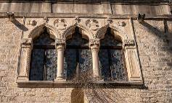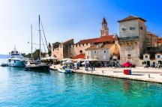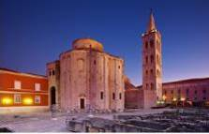
餐食 | 早：飯店 | 中：亞德里亞海海鮮風味 | 晚：西式料理
飯店 | SUNCE 4＊或同級
第６天 | 尼姆 22km→石城Ston 58km→杜布洛尼克Dubrovnik 50km→新黑塞哥城Herceg Novi（黑山共和國）
早上往南前往杜布羅尼克，途經歐洲著名的長城，石牆屏障的小鎮~石城Ston。當車徐徐接近石城時，大家會看到沿山蜿蜒曲折的一道長城景觀，中世紀時這裡曾是威尼斯的領地，為了防禦石城，他們修建了這個長達5公里的▲長城，據說這是世界上僅存的次於中國萬里長城的第二個長城。
前往杜布羅尼克。聯合國世界文化遺產城市，杜布羅尼克舊城區，該城濱海臨山，四周有寬厚高大的城牆碉樓，城內有哥德式、巴羅克到文藝復興時期各種建築，被聯合國於1979年列為世界文化遺產。
最好的遊覽方式除了造訪古城之外便是搭乘★纜車俯瞰環城城牆，體驗歐洲的長城風貌。俯瞰城內法朗西斯科修道院，救世教堂，伯爵宮殿，聖母大教堂等古城美景依次出現在眼前，再遠望那城外湛藍的亞德里亞海，也能體會到為什麼英國詩人拜倫稱杜布羅尼克為亞德里亞海上的一顆明珠，隨後前往黑山共和國溫泉勝地新黑塞哥城，並下榻海濱度假飯店。
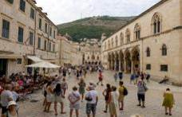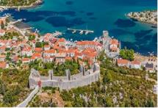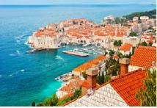
餐食 | 早：飯店 | 中：達爾馬提亞在地料理 | 晚：西式料理
飯店 | Iberostar herceg novi 4＊或同級
第７天 | 新黑塞哥城 55km→科托爾Kotor 20km→布德瓦Budva 209km→莫斯塔爾Mostar
前往蒙特尼格羅的科托爾遊覽峽灣景致，經過佩拉斯特Perast欣賞峽灣，可遠望那兩座奇特的湖中小島。較小的那座（右邊）是自然形成的聖喬治島（SvetiDorde），上面有一座聖本篤修道院，有一傳說是男主角從軍時，不小心射殺了自己的愛人，之後終身不娶，最後在此修道院終老。較大的那座則是聖母岩石島（Gospa od Škrpjela），一開始這裡只是一塊岩石。15世紀時，附近居民在岩石發現聖母像，將聖像帶回Perast，但聖像隔天又自行回到了這塊岩石。只好以暗礁上的石頭和岩塊作基底造了座人工島，建造教堂，因此這裡又稱Our Lady of the Rock
接著來到聯合國世界文化遺產城市科托爾，科托爾★古城依山傍水，高大城牆環抱小城，沿山而上，直到山頂城堡。★科托爾雙塔大教堂，高大壯觀，雄視全城，成為科托爾的地標。科托爾古城入口處古老的鐘樓前有一類似埃及的小型方尖碑，象徵古城人民以良心和正義為依據治理國家。漫步在石板小路，路經古老樓閣，讓人有走進遙遠的過去感覺。
隨後到訪蒙特內哥羅海濱古城布德瓦。此城瀕臨亞德里亞海，古城牆環城而建，步入古城，▲聖伊萬教堂具有拜占庭帝國建築風格，比鄰的▲聖三一教堂極其高聳的鐘樓成為地標。古城內咖啡廳，酒吧，工藝店，精品店縶次鄰陛，展現著蒙特內哥羅特有風貌。今晚入住波士尼亞古城莫斯塔爾養精蓄銳。
餐食 | 早：飯店內 | 中：當地風味餐 | 晚：波士尼亞料理
飯店 | Mostar 4＊或同級
第８天 | 莫斯塔爾 126km→塞拉耶佛Sarajevo
早上前往波士尼亞古城莫斯塔爾，聯合國世界文化遺產城市。莫斯塔古鎮興建於西元十六世紀顎圖曼帝國時期，莫斯塔爾是波黑重要的觀光地，以莫斯塔爾老橋為中心該橋距河面近20米，沿拱形橋面拾階而上，古城風貌盡收眼底，古道兩邊是顎圖曼帝國時代的古老作坊，手工藝店家，另人遙想那曾繁華一時的古老的穆斯林世界。奧斯曼時期的▲公共浴池、▲鐘樓（sahatkula）、16至19世紀的奧斯曼住宅、▲克裡瓦丘普裡亞古橋（KrivaĆuprija意為彎曲的橋）、▲塔拉及▲赫勒比耶兩座古塔都值得一看。
然後前往波士尼亞首都塞拉耶佛。▲老城區的商業街別具特色，有500多年歷史，始建於土耳其統治時代。石塊鋪路的老街，兩側的建築呈現出波士尼亞民族，風俗和土耳其式的風格，一排排的手工藝品店鋪錯落有致，期間夾雜著咖啡館、烤肉館和清真寺。這裡的手工藝品有幾百年的打造傳統，從土耳其式的咖啡具、雕刻和打鑿制做的銅質花瓶、各類壺和罐、圓盤藝術品到手工制做的木質煙盒、首飾盒等，從表現塞拉耶佛老城風貌的裝飾畫、各種式樣的金銀首飾及至用波黑戰爭遺留的炮彈殼打磨
制做的工藝品，琳琅滿目，讓人目不暇接。該市的舊市政廳現在的▲國家圖書館美麗壯觀，卻見證了
兩次戰爭。奧地利皇儲斐迪南與夫人蘇菲兩人於1914年乘車離開市政廳，在▲拉丁橋的附近被暗殺，引發第一次世界大戰。繼續經過▲東正教大教堂、▲羅馬天主教堂、▲猶太教堂、▲大清真寺等。1992年國家圖書館大火熊熊，南斯拉夫內戰從此打響。塞拉耶佛至今仍有許多建築百孔千瘡，彈痕累累。參觀★波士尼亞歷史博物館看著戰火過後，劫後餘生的景象讓人感到戰爭的恐怖。
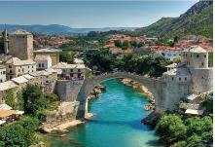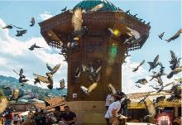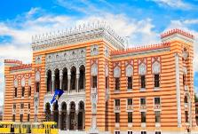
餐食 | 早：飯店內 | 中：波士尼亞科理 | 晚：西式料理
飯店 | IBIS styles Sarajevo 4＊或同級
第９天 | 塞拉耶佛 400km→札格列布Zagreb
◎札格雷布Zagreb~美麗小巧的迷人首都
克羅埃西亞的最大城市~也是首都。城市的面積並不大，大致分為上城及下城，此城有著複雜的奧匈帝國的建築，自中世紀以來，此地便是克羅埃西亞的地理、政治、宗教、經濟與文化中心，融合了各個時期的歷史古蹟與人民風俗。札格拉的老城則坐落在高地，可從廣場上乘★爬山車上去。▲拉齊洽廣場TrgJosipaJelačića是紀念克羅埃西亞的首任總督~耶拉齊, 廣場上有尊總督的雕像，顯示人民們對他的愛戴。沿著古老純樸的街道巷弄走向▲石門, 石板街道兩旁新古典的建築風格，整個市容散發出不同時期濃郁的文化藝術氣息。拐個彎映入眼簾的是屬哥德式建築的▲聖馬可教堂Church of St. Mark，屋頂上有著醒目的彩繪磁磚，據說建於 13世紀彩繪磁磚的馬賽克屋頂是最吸睛的特徵，右邊是札格雷布市徽､左邊是克羅埃西亞王國-達爾馬提雅地區及斯拉沃尼亞地區的徽章，內部則是聖母瑪利亞肖像禮拜堂。教堂左後方則為現任總督官邸〪
（領隊視當地狀況景點順序及日期可能有所變動）
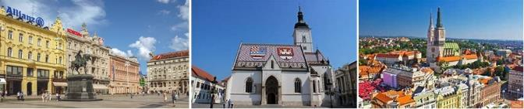
餐食 | 早：飯店內 | 中：西式料理 | 晚：西式料理
飯店 | International 4＊或同級
第1０天 | 札格列布 120km→馬里布爾Maribor 260km→維也納
上午參觀札格雷布市區，札格雷布火車站前廣場有克羅埃西亞最著名的國王◎湯姆斯拉夫的巨幅雕塑，成為札格拉城的象徵。札格拉的地標則是雙塔聳入雲霄的★聖母升天大教堂，大教堂門樑上的精美雕塑另人回想起巴黎聖母院。車行經過國家大劇場，規模宏偉別具特色。然而札格拉的老城則坐落在高地，老城廣場上聚集著▲總統府、▲市政廳，▲議會大廈等重要政府建築及用美麗圖案。
然後前往斯洛維尼亞第二大城馬里布爾，位於德拉瓦河畔，是斯洛維尼亞的文化中心。老城自由廣場附近有許多文藝復興時期遺留下來的古建築，▲中世紀哥德式聖瑪麗亞教堂、▲十五世紀馬里布爾城堡、▲舊市政廳等古跡。
（領隊視當地狀況景點順序及日期可能有所變動）
餐食 | 早：飯店內 | 中：西式料理 | 晚：中式料理
飯店 | Rainers 4＊或同級
第1１天 | 維也納Vienna→桃園 BR066 12:30/06:30+1（11.50h）
早餐後前往機場，結束東南歐巴爾幹半島的各國之旅，然而每一個國家，每一座城市和地方都給我們留下了難忘的記憶，在今後的日子裡，我也許會抽空將美好經歷記錄下來，作為永久的紀念。
餐食 | 早：飯店內 | 中：機上 | 晚：機上
飯店 | 機上
第1２天 | 桃園
今日抵達桃園機場，回到溫暖的家。每一個國家，每一座城市和地方都給我們留下了難忘的記憶，在今後的日子裏，我也許會抽空將美好經歷記錄下來，作為永久的紀念。
餐食 | 早：機上 | 中：X | 晚：X
飯店 | 溫暖的家

簽證應被證照注意事項
- 護照 （效期需一年以上）
- 身份證正反面影印本（沒有身份證的小孩, 請準備三個月內戶籍騰本）。
- 2吋彩色白底相片2張（6個月內近照）。
- 個人基本資料表（住家、公司、手機電話）。

※團體機票開立後，無退票價值。（敬請留意）
※團體出發前30天，若未達最低出團人數16人，恕無法出團，敬請見諒。

